Caso de Uso Avaliação do Pedido
[Each use case in the project has a unique identifier. Typically this reference is held in a database and used to cross-reference the use case against other requirements, such as those that might arise out of test plan.]
[The name is an active verb phrase, the goal of the primary actor, and something that the system can deliver to the primary actor.
e.g. Purchase Item, Withdraw Cash, Transfer Funds, Maintain Curve Definition…]

Versão | Autor | Data | Descrição
1.0 |  | 17 novembro de 2008 | Elaboração
1.1 | Anderson | 18 novembro 2008 | Revisão

Escopo
O caso de uso Avaliação do Pedido compreende as ações pesquisa, alteração, geração de um arquivo, reenvio ou cancelamento um pedido de compra no sistema.

[Describe the perceived scope of the use case. The full scope of a use case is rarely understood at the outset. However, this information is crucial to the project team’s understanding of what should be achieved by the use case. Therefore always state the perceived scope as soon as work begins. It is most likely that this early statement will need to be updated as work progresses.]

Descrição
Este processo disponibiliza ao usuário a opção de pesquisar, alterar, gerar um arquivo, reenviar ou cancelar um Pedido de Compra depois de selecionado no caso de uso Pesquisar Pedido. O usuário poderá também, retornar ao caso de uso Pesquisar Pedido.

Precondições
Este Caso de Uso pode iniciar somente se as seguintes precondições forem atendidas:
- O usuário deve ter acesso à tela Cadastrar Avaliação de Pedido.
- O usuário deve ter clicado no menu Fornecedor e selecionado a opção “Avaliação do Pedido”.

Pós-condição de Sucesso
Após o término normal deste caso de uso o sistema deve ter realizado a alteração, geração de um arquivo, cancelamento ou reenvio de Pedido.

Pós-condição de Fracasso
Para o término anormal deste caso de uso, o sistema deve considerar todas as possíveis falhas, e correspondentes ações, abaixo:
F1: Falha no sistema:
Gravar as informações sobre a exceção na log e apresentar mensagem de erro ao usuário. Pegar a data e hora do sistema operacional.

Ator Primário
Usuário

Fluxo de Eventos Principal
- O sistema apresenta a tela Avaliar Pedido (DV1);
- O sistema limpa todos os campos;
- O sistema habilita os botões "Pesquisar", "Alterar", "Gerar Arquivo", "Reenviar" e "Cancelar Item";
- O usuário preenche os campos da tela;
- O usuário clica em "Pesquisar" (A1), (A2), (A3), (A4), (R2);
- O sistema atualiza o grid;
- O usuário clica em "Alterar";
- O sistema muda o botão "Alterar" para "Desfazer";
- O sistema habilita o botão "Salvar";
- O sistema desabilita os botões "Gerar Arquivo" e "Reenviar";
- O sistema habilita os check box do grid;
- O usuário marca os itens como "Adequado" no check box (A5);
- O usuário clica no botão "Salvar" (E1);
- O sistema salva a avaliação;
- O sistema atualiza saldo em estoque;
- O caso de uso é finalizado.

Fluxo de Eventos Alternativo
- O botão "Gerar Arquivo" é pressionado (R8):
- O sistema gera arquivo do tipo ".xls" em diretório pré-definido;
- O sistema apresenta a mensagem:"O arquivo foi gerado com sucesso";
- O usuário clica no botão "OK" da janela de mensagem;
- O sistema fecha a janela de mensagem;
- O caso de uso é finalizado.

- O botão "Reenviar" é pressionado (R9):
- O sistema envia arquivo ".xls" gerado para o fornecedor;
- O caso de uso é finalizado.

- O botão "Cancelar item" é pressionado (R8):
- O sistema cancela o item;
- O sistema apresenta a mensagem: "Item excluído com sucesso";
- O sistema atualiza a situação do item para cancelado;
- O caso de uso é finalizado.

- O botão de pesquisa de Pedido pressionado:
- O sistema chama o caso de uso Pesquisar Pedido (R5);
- O usuário seleciona o Pedido desejado;
- O sistema preenche os campos Pedido nº, Situação, Previsão de entrega e Fornecedor (R6);
- Retorna ao fluxo principal.

- O check box "Inadequado" é marcado:
- O usuário clica no campo motivo;
- O sistema chama o caso de uso Pesquisar Motivo;
- O usuário seleciona o motivo desejado;
- O usuário clica em "Salvar" (E1);
- O sistema salva a avaliação;
- O sistema atualiza saldo em estoque;
- O caso de uso é finalizado.

Fluxo de Eventos de Exceção

- Nenhum item marcado no grid:
- O sistema apresenta a mensagem: "Deve ser indicado a Avaliação do Item";
- Retorna ao fluxo principal.

Visão de Dados
DV1 - Avaliação do Pedido
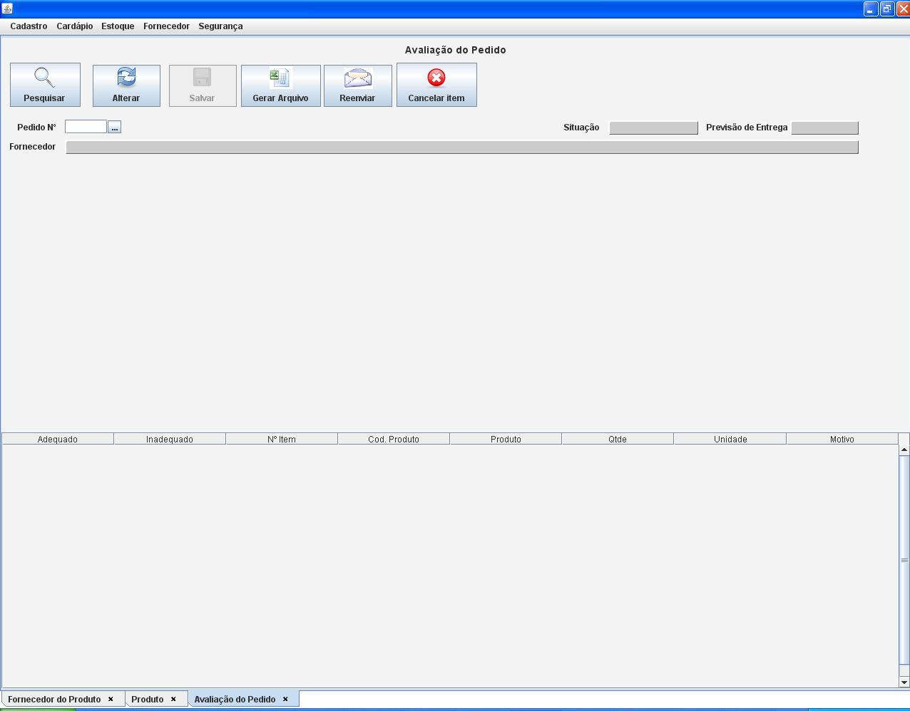

Diagrama de Caso de Uso

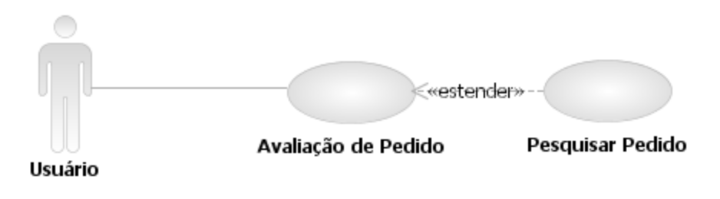

Diagrama de Seqüência

Fluxo Principal
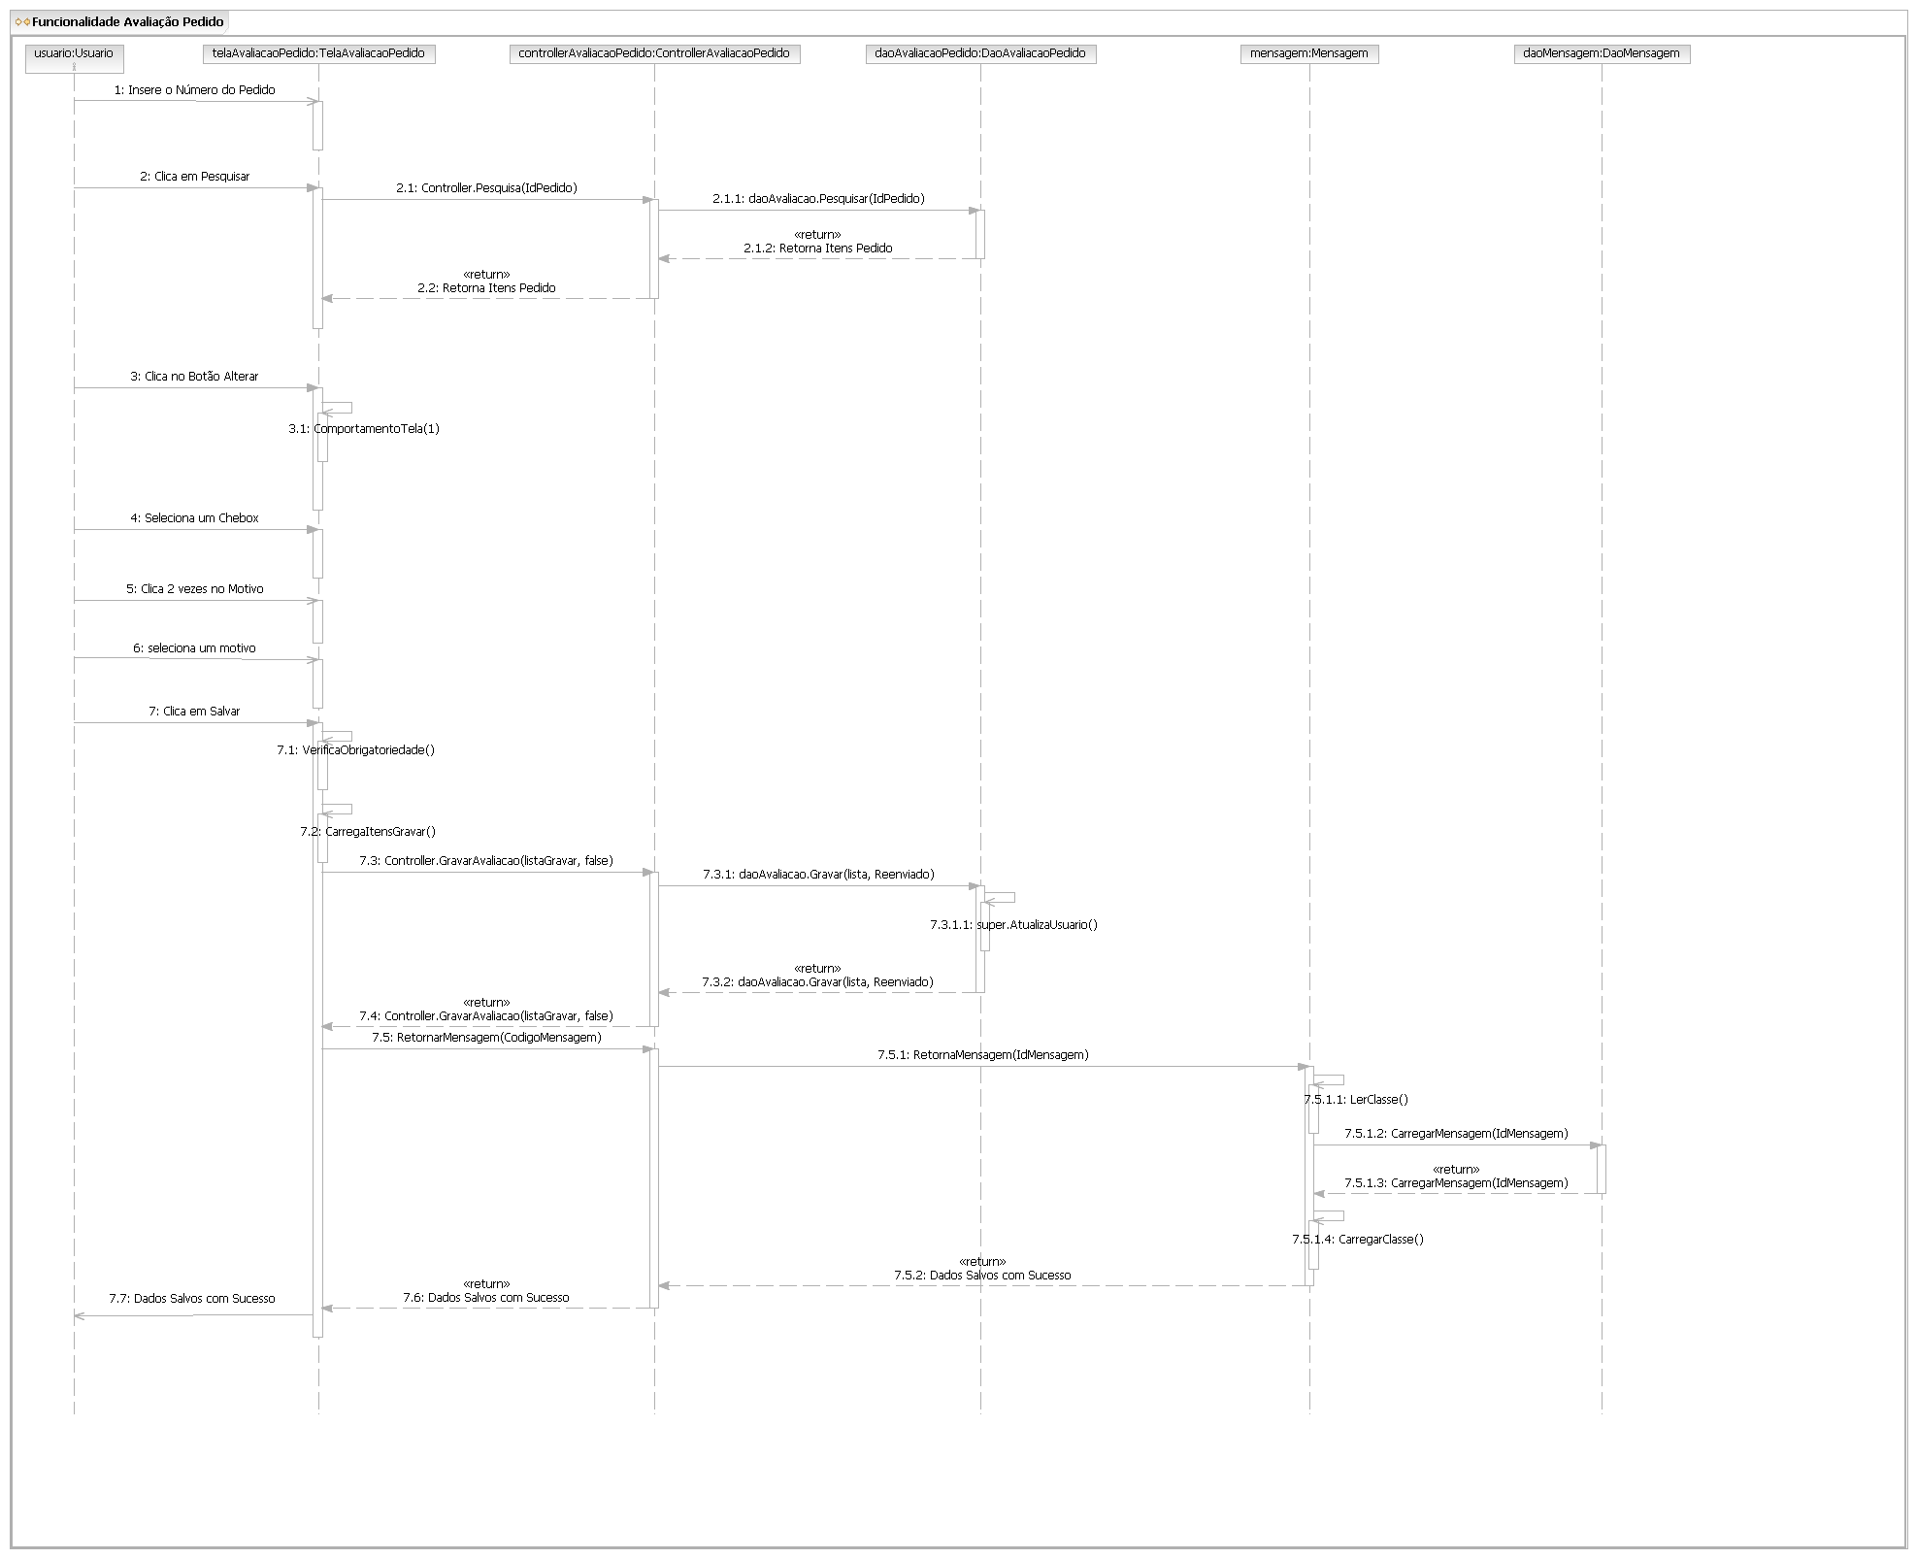

A1 – Clica no botão Gerar Arquivo
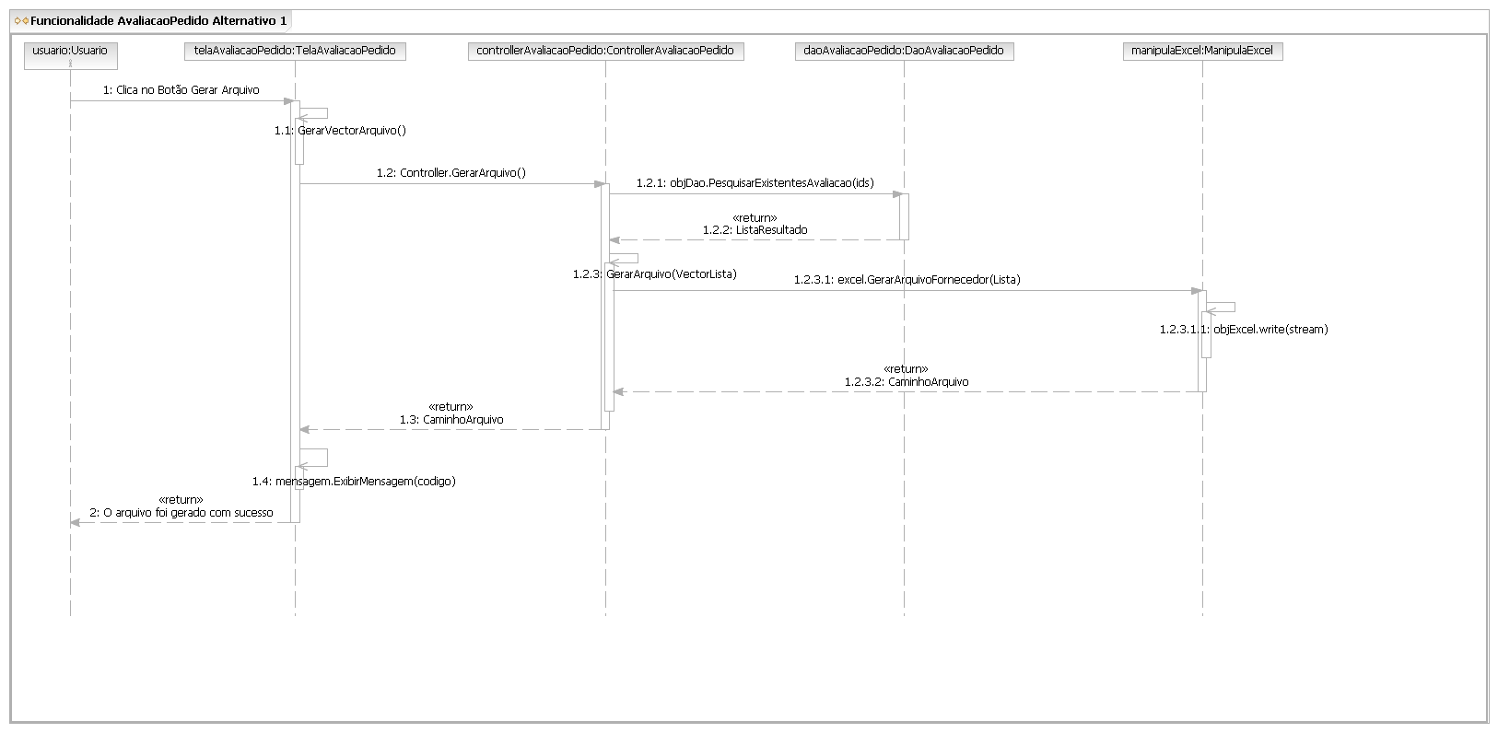

A2 – Clica no botão Reenviar
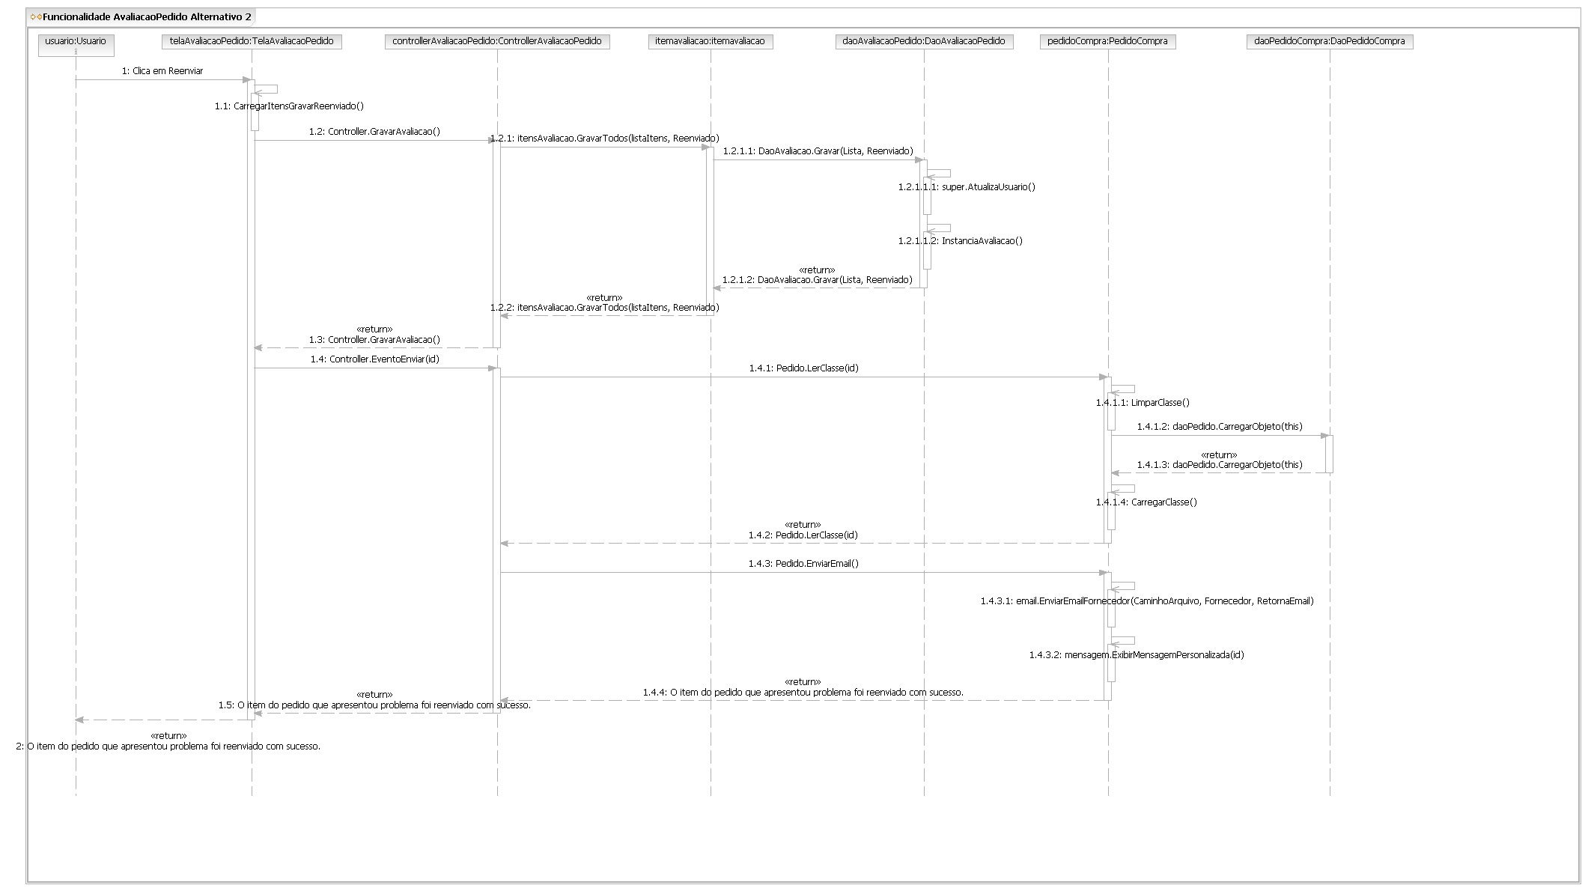

A3 – Clica no botão Cancelar
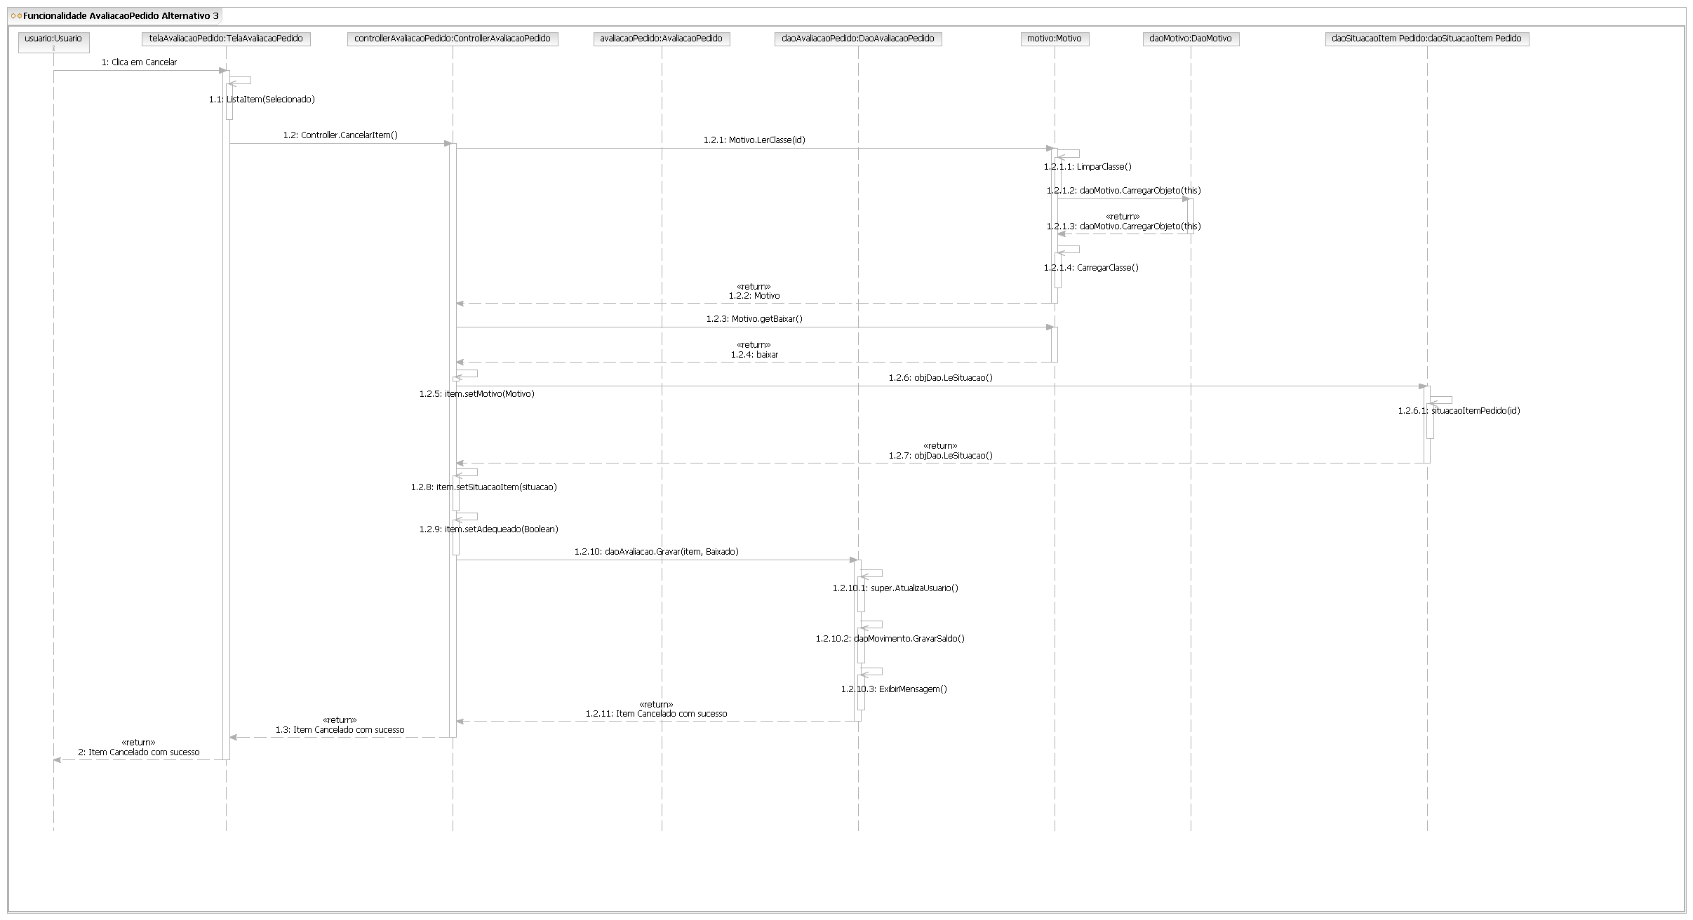

A4 – Clica no botão Pesquisar Pedido
